**Sistema de Banco de Dados**

**Lab0: ER**

Arthur do Prado Labaki

11821BCC017

1)

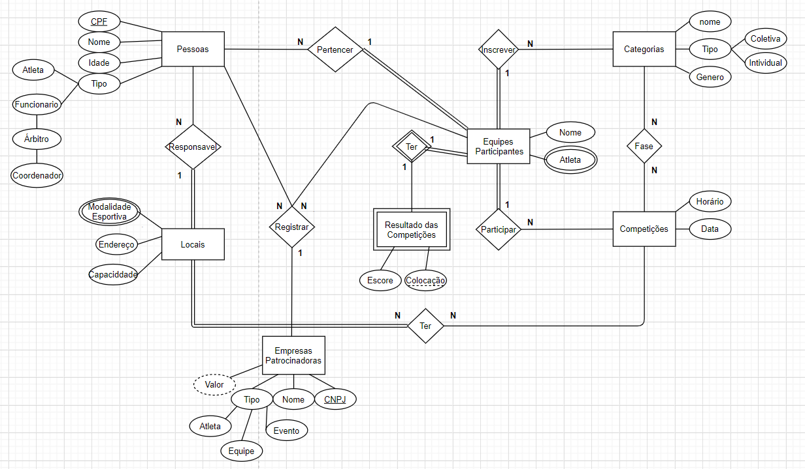

<https://imgur.com/a/H15hXEX>

2) Questões: parte 1 da Lista 1

1) Um esquema em BD, ou Banco de Dados, são descrições do BD, incluindo entidades e os relacionamentos entre elas (normalmente representado com tabelas).

Instância de BD é o conjunto de dados armazenados em um BD em um determinado instante de tempo.

Estado de um BD é como está o BD, como o Estado Vazio que é logo após a criação do BD, ou o Estado Inicial, que é após o carregamento do BD com dados iniciais, o Novo Estado que é após cada operação realizada pelo BD, e o Estado atual que é o BD em um determinado momento.

2) SGBD ou Sistema de Gerenciamento de Banco de Dados são softwares responsáveis por gerenciar o acesso, manipular e organizar os dados, disponibilizando de uma interface para que usuários possam incluir, alterar e consultar dados armazenados, executados normalmente em uma linguagem SQL. Alguns exemplos de SGBD são o MySQL, PostgreSQL, Firebird, JADE, entre diversos outros.

3) Redundâncias de Dados é quando alguma informação (dado) é armazenada mais de uma vez, desnecessariamente dentro de um BD. Uma técnica para eliminar redundâncias de dados é a normalização (1FN, 2FN, 3FN), em que consiste em transformar um esquema de dados em um modelo racional.

4) Atomicidade de transição é a propriedade que garante que as transações sejam atômicas (indivisíveis), sendo executada totalmente ou não executada. Qualquer ação que constitui falhas na unidade de trabalho, o SGBD deve fazer o rollback (desfazer) a transação, caso contrário, o sistema irá apresentar falhas.

5) Existem três níveis em abstração de dados, o nível físico, em que descreve como os dados são realmente armazenados (baixo nível, com estruturas de dados complexas descritas em detalhes).

O nível conceitual descreve quais dados estão armazenados no banco de dados e suas respectivas relações (pequeno número de estruturas relativamente simples).

Já o nível de visões é o nível mais alto de abstração, descrevendo apenas parte do banco de dados (simplifica a interação com o sistema, fornecendo muitas visões para o mesmo banco de dados).

6) A independência lógica de dados é a habilidade de modificar o esquema conceitual sem a necessidade de reescrever os programas e aplicativos (necessárias quando a estrutura lógica do banco de dados é alterada). Um exemplo é a adição de contas de bolsas de mercado em um sistema bancário.

Independência física de dados é a habilidade de modificar o esquema físico sem reescrever os programas e aplicativos (ocasionalmente necessárias para melhorar o desempenho). Um exemplo é a criação de novos caminhos de acesso, ou indexar um arquivo por outra chave.